  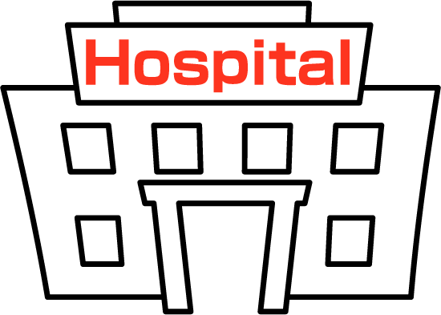  C型慢性肝炎患者に対する  IFN（リバビリン併用）療法の ⇔  西濃地区地域連携パス  （かかりつけ医用⑤）  （45～48週治療終了～終了後6ヶ月） | かかりつけ医： |  | 病院･医院  クリニック |  |  |  | 先生
 | 病院 主治医名： |  |  |  | 看護師名：
 |  | 患者氏名： |  |  |  |  | 様
 |  | 患者ID かかりつけ医：
 |  | 病院：

時間  項目 | ４５～４７週目  月 日（）  月 日（）  月 日（） | ４８週目（治療終了）  月 日（） | 終了後１、２ヶ月  月 日（）  月 日（） | 終了後３、４ヶ月  月 日（）  月 日（） | 終了後５、６ヶ月  月 日（）
説明・指導  （栄養・服薬） | □ 病院の指示に従いかかり  つけ医にてIFN(およびリバビリン）  投与を行う。  □有害事象等が認められた場合は  病院の主治医に連絡し、  その後の治療について相談する。  □リバビリン投与中ならびに終了後  6ヶ月の避妊を徹底する。 | □当院外来にて検査およびIFNの投与を行う。 | 当院外来にて毎月１回  投与終了後の検査行う。 | 当院外来にて毎月１回  投与終了後の検査行う。 | 当院外来にて毎月１回  投与終了後の検査行う。
検査 | インターフェロン種類によっては  投与前に、以下の検査を行う。  □血液検査（白血球、好中球、血小板、Hb） |    | 以下の検査を行う。  □血液検査  （血球系、肝機能、ウイルス量）  □尿検査 □その他（ ） | 以下の検査を行う。  □血液検査  （血球系、肝機能、ウイルス量）  □尿検査 □その他（ ） | 以下の検査を行う。  □血液検査  （血球系、肝機能、ウイルス量）  □尿検査 □その他（ ）
治療・処置 | □検査結果を確認後、インターフェロン  （ ）を（皮下・筋肉）  注射する。  ・45週目: μg/body、注射部位：  ・46週目: μg/body、注射部位：  ・47週目: μg/body、注射部位： | ・48週目  : μg/body、注射部位：
薬剤 | □リバビリンの服薬状況を確認する。  ・45週目:朝食後（ ）夕食後（ ）  ・46週目:朝食後（ ）夕食後（ ）  ・47週目:朝食後（ ）夕食後（ ） | ・48週目  朝食後（ ）夕食後（ ）
症状観察  ・記録  （副作用） | □全身障害（発熱、倦怠感、筋肉痛)  □消化器症状  （腹痛、食欲減退、下痢、嘔気)  □皮膚症状（発疹、掻痒症、脱毛）  □精神症状（不眠、うつ状態、めまい）  □呼吸器（咳嗽、咽頭痛、呼吸困難）  □その他（ ） |  | □全身障害（発熱、倦怠感、筋肉痛)  □消化器症状  （腹痛、食欲減退、下痢、嘔気)  □皮膚症状（発疹、掻痒症、脱毛）  □精神症状（不眠、うつ状態、めまい）  □呼吸器（咳嗽、咽頭痛、呼吸困難）  □その他（ ） | □全身障害（発熱、倦怠感、筋肉痛)  □消化器症状  （腹痛、食欲減退、下痢、嘔気)  □皮膚症状（発疹、掻痒症、脱毛）  □精神症状（不眠、うつ状態、めまい）  □呼吸器（咳嗽、咽頭痛、呼吸困難）  □その他（ ） | □全身障害（発熱、倦怠感、筋肉痛)  □消化器症状  （腹痛、食欲減退、下痢、嘔気)  □皮膚症状（発疹、掻痒症、脱毛）  □精神症状（不眠、うつ状態、めまい）  □呼吸器（咳嗽、咽頭痛、呼吸困難）  □その他（ ）
栄養  （食事） | □食事摂取量  ・45週目:朝（ ）昼（ ）夕（ ）  ・46週目:朝（ ）昼（ ）夕（ ）  ・47週目:朝（ ）昼（ ）夕（ ）
バリアンス | □あり（ ）  □なし | □あり（ ）  □なし | □あり（ ）  □なし | □あり（ ）  □なし | □あり（ ）  □なし
（バリアンス） A：患者・家族の要因（1.身体的状況、2.意思、3.時間、4.学習能力不足） C：病院システム要因（1.情報やデータ、2.設備・機材器具、3.検査・手術、4.ベッド状況）
B：医療スタッフ要因（1.医師、2.看護師、3.その他） D：社会要因（1.退院後の設備、2.ケア提供者、3.移送介助、4.設備や器具） 平成19年9月作成

